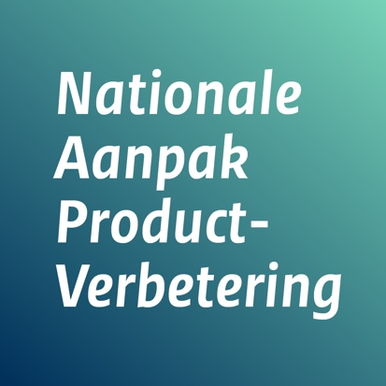
ACHTERGRONDINFORMATIE

Elke stap telt
Deze bijeenkomst was onderdeel van de NAPV-informatiecampagne onder het motto ‘Elke stap telt. Samen op weg naar een verbeterde productsamenstelling in 2030’. Als onderdeel hiervan faciliteerde het ministerie van VWS in 2022 en 2023 een reeks informatieve bijeenkomsten. Daarnaast worden er via een besloten LinkedIn-groep nieuws, informatiematerialen, goede voorbeelden en tips gedeeld.

Nationale Aanpak Productverbetering
De Nationale Aanpak Productverbetering (NAPV) is de opvolger van het Akkoord Verbetering Productsamenstelling (AVP), dat eind 2020 afliep. Om invulling te geven aan de doelen van het Nationaal Preventieakkoord, ontwikkelde een werkgroep met wetenschappers van het RIVM, het Voedingscentrum en de HAS Hogeschool, onder regie van het ministerie van VWS, een methodiek en criteria voor 14 productgroepen en 61 subgroepen. Inmiddels ook aangevuld met criteria voor kant-en-klaarmaaltijden. Het doel van de NAPV is om het aandeel producten met de meest gunstige samenstelling te verhogen van 25% naar 50% in 2030, terwijl het aandeel minst gunstige producten verschuift van 25% naar 10%. Meer informatie is te vinden op:

Minder zout, verzadigd vet en suiker in voeding | Voeding | Rijksoverheid.nl

